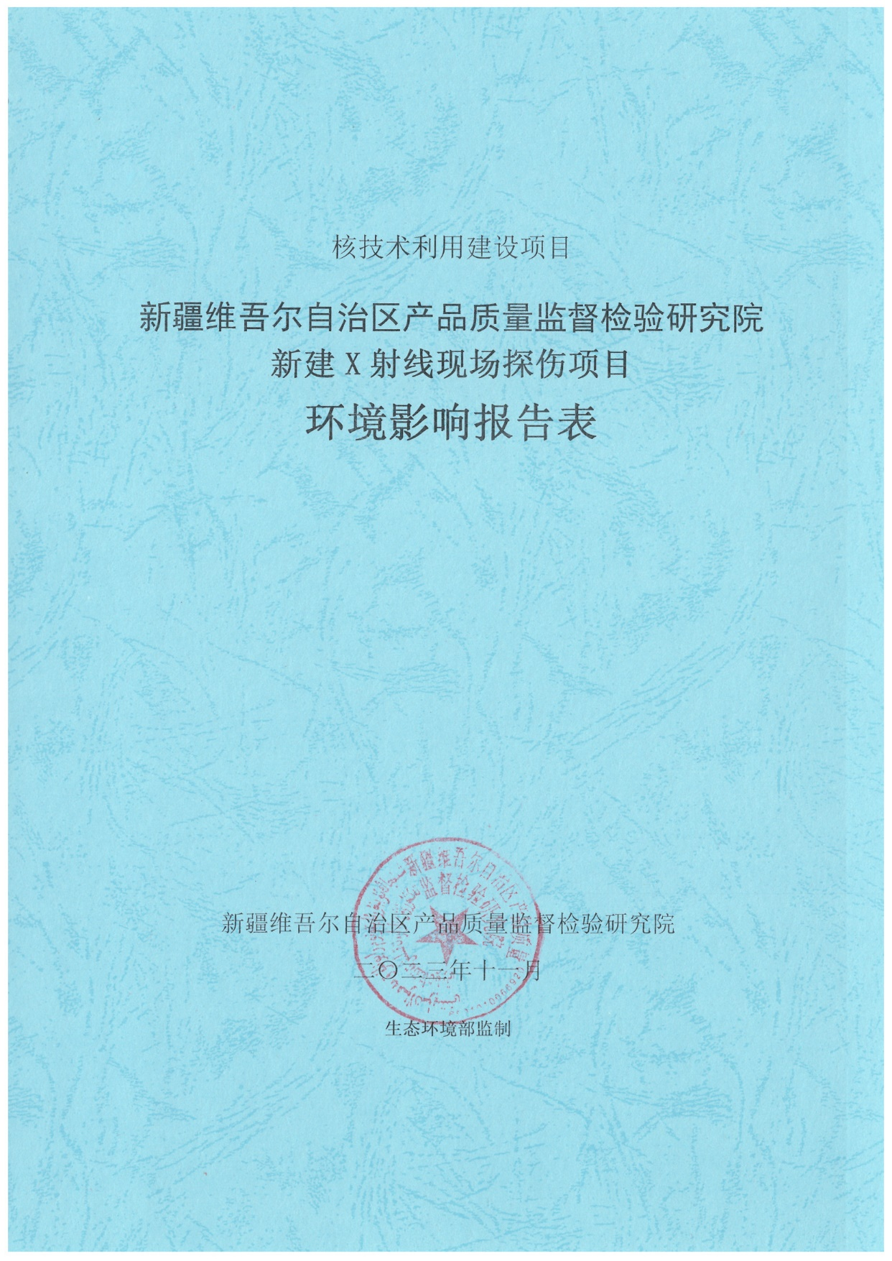

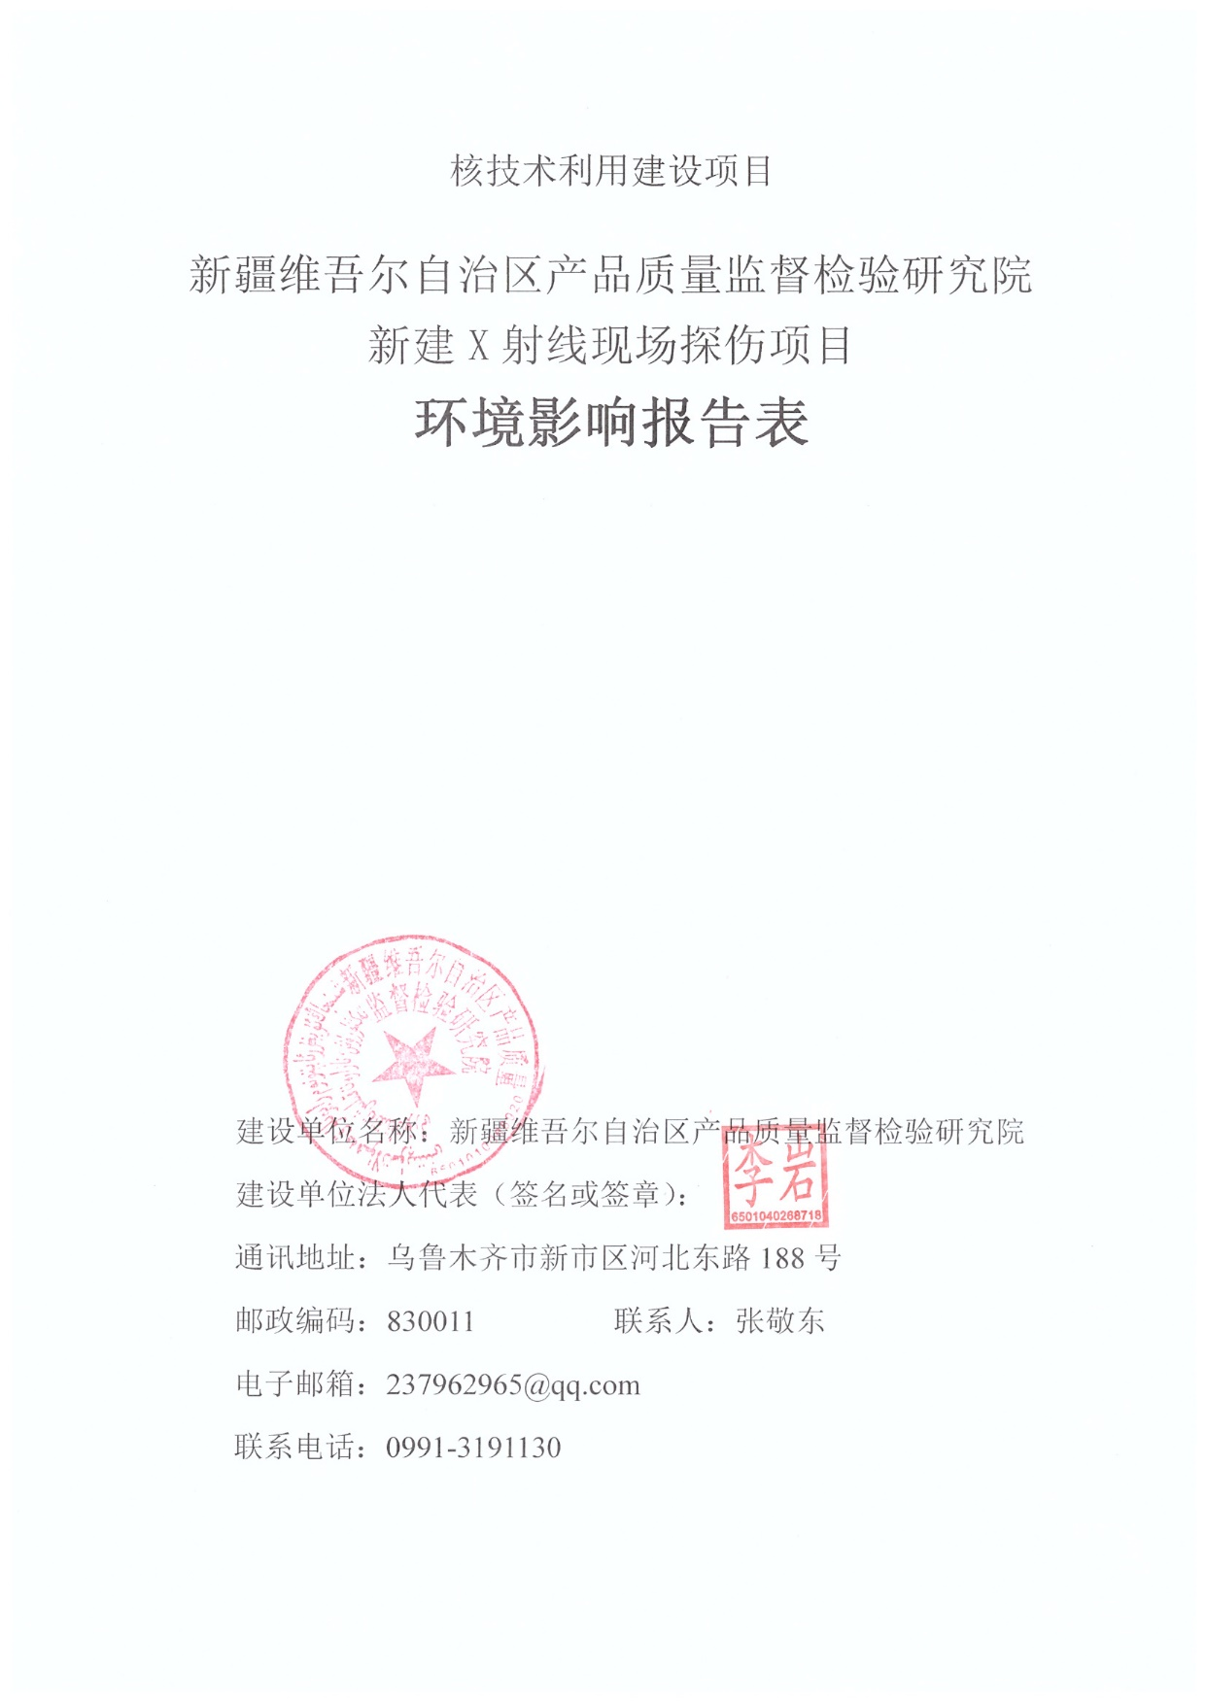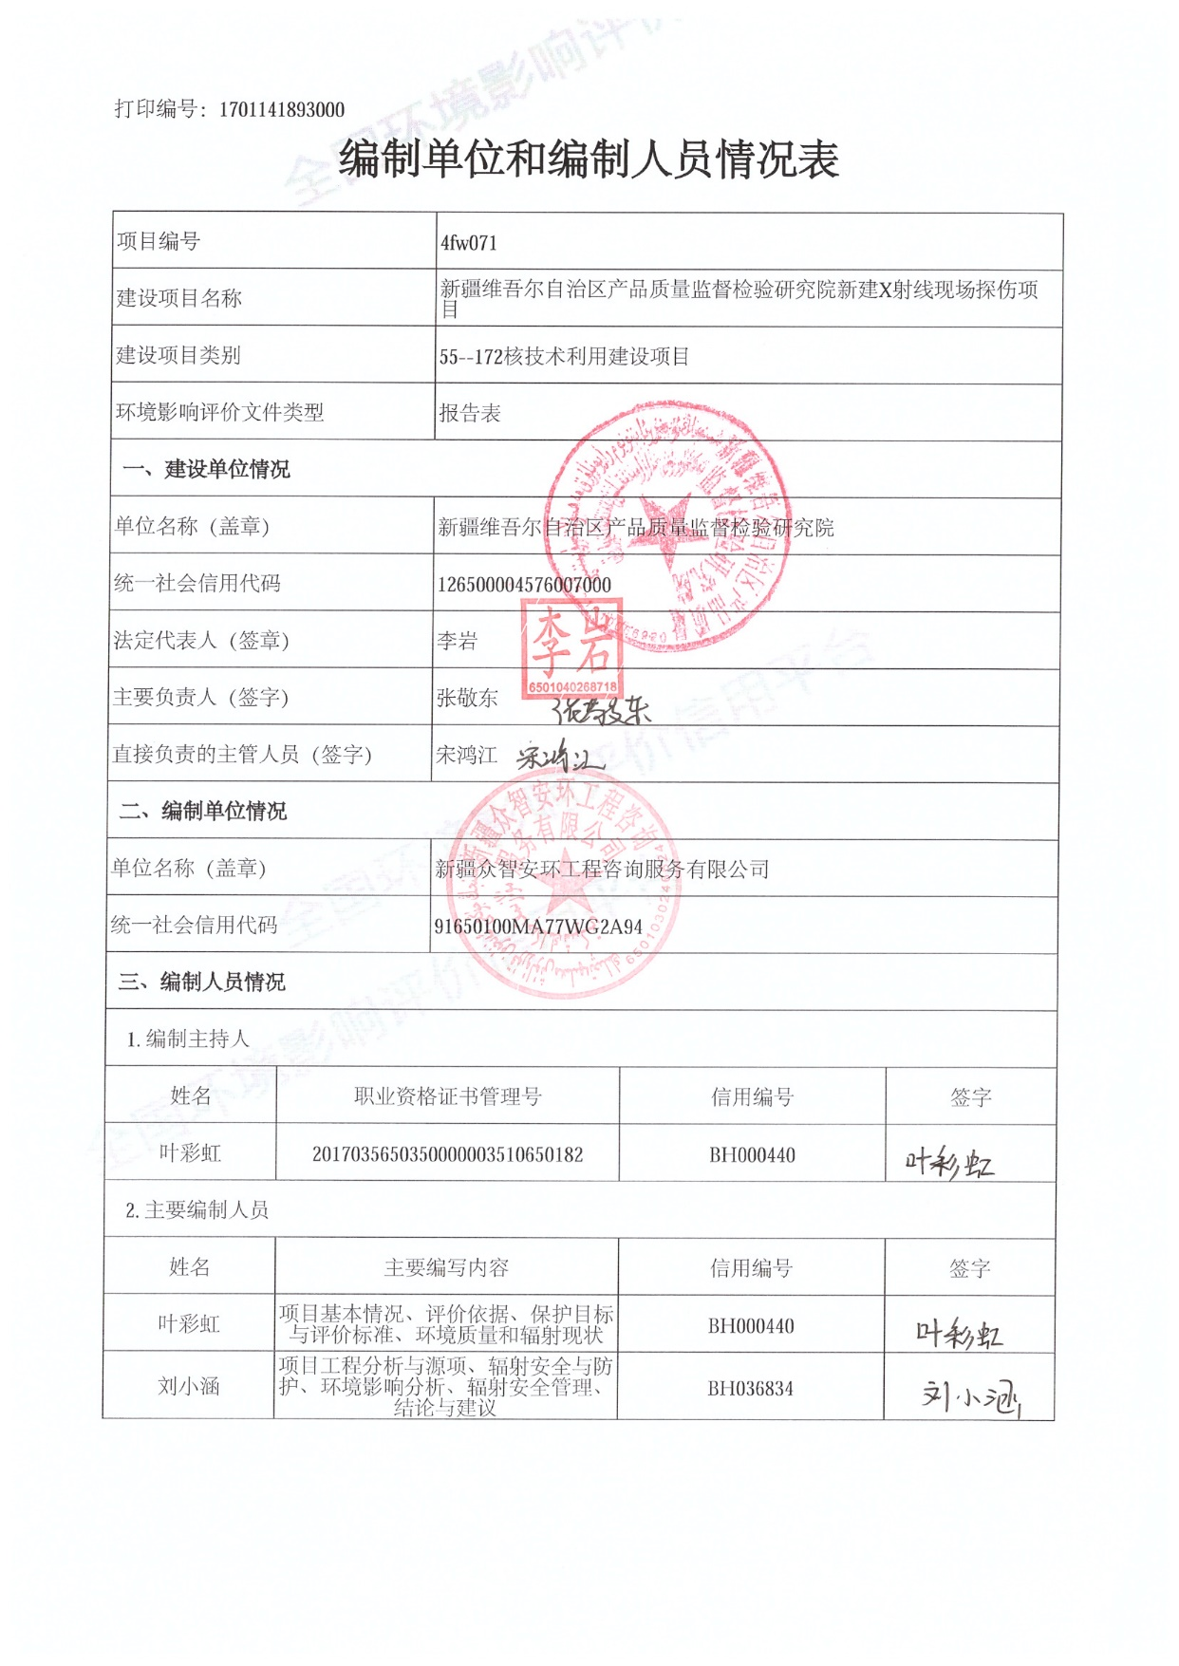
目 录
表1 项目基本情况 1
表2 放射源 6
表3 非密封放射性物质 6
表4 射线装置 6
表5 废弃物（重点是放射性废弃物） 7
表6 评价依据 8
表7 保护目标与评价标准 9
表8 环境质量和辐射现状 14
表9 项目工程分析与源项 15
表10 辐射安全与防护 20
表11 环境影响分析 24
表12 辐射安全管理 34
表13 结论与建议 40
附件一 43

表1项目基本情况3
建设项目名称 |  | 新建X射线现场探伤项目
建设单位 |  | 新疆维吾尔自治区产品质量监督检验研究院（新疆维吾尔自治区建筑材料研究院、新疆维吾尔自治区建材非金属产品质量监督检验站）
法人代表 |  | 李岩 |  |  | 联系人 | 张敬东 |  | 联系电话 |  | 18099608082
注册地址 |  | 乌鲁木齐市新市区河北东路188号
建设地址 |  | 探伤地点：全疆各地，不固定；  探伤机储存场所：新疆昌吉高新技术产业开发区辉煌大道南侧
立项审批部门 |  | / |  |  |  |  | 批准文号 |  | /
建设项目总投资(万元) |  | 53 |  | 项目环保投资(万元) |  | 23 |  | 投资比例（环保投资/总投资） |  |  | 43%
项目性质 |  | ☑新建□改建□扩建□其它 |  |  |  |  |  | 占地面积(m²) |  |  | /
应用类型 | 放射源 | □销售 | □Ⅰ类 □Ⅱ类 □Ⅲ类 □Ⅳ类 □Ⅴ类
 |  | □使用 | □Ⅰ类（医疗使用□）□Ⅱ类□Ⅲ类□Ⅳ类□Ⅴ类
 | 非密封放射性物质 | □生产 | □制备PET用放射性药物
 |  | □销售 | /
 |  | □使用 | □乙 □丙
 | 射线装置 | □生产 | □Ⅱ类 □Ⅲ类
 |  | □销售 | □Ⅱ类 □Ⅲ类
 |  | 使用 | Ⅱ类□Ⅲ类
 | 其他
1.1项目概况
1.1.1建设单位简介
新疆维吾尔自治区产品质量监督检验研究院（新疆维吾尔自治区建筑材料研究院、新疆维吾尔自治区建材非金属产品质量监督检验站）（以下简称“新疆质检院”）是由自治区人民政府批准成立，其前身是1980年成立的新疆维吾尔自治区产品质量监督检验所。2005年，更名为新疆维吾尔自治区产品质量监督检验研究院，是一个集检验、检测、验货、科研、认证、咨询与培训的综合性产品质量监督检验研究机构。
现内设8个专业检验所：食品农副产品质量监督检验所、能源化工产品质量监督检验所、轻工产品质量监督检验所、机械产品质量监督检验所、电器产品质量监督检验所、金银珠宝产品质量监督检验所、节水产品质量监督检验所、建材产品质量监督检验所；经营部门1个：技术服务中心；市场化运行机构2个：新疆新检质量检测有限公司、新疆新世纪建筑材料技术开发中心；职能部门8个。
坚持以“质量立院、人才兴院、创新强院、文化铸院”，以建设面向全社会领域服务高质量发展，疆内第一、西北领先、国内争先的的综合性技术机构为目标，形成一中心（河北路基地）、两基地（昌吉二基地、成果转化基地）、多场所（9个分场所办公场地）的配套能力，总实验室面积达6.3万平方米。“一中心”--位于乌鲁木齐市高新区（新市区）河北路基地，实验室面积21190.44平方米。“两基地”--位于昌吉市高新技术开发区的昌吉二基地，建设的实验室面积29700平方米，综合楼面积18400平方米；位于乌鲁木齐市高新北区的科研成果转化基地，实验室面积12975平方米。多场所--位于乌鲁木齐五星路、塔城、独山子、和田等9个分场所办公场地，实现全区检验检测机构一体化协作发展，不断提升市场竞争力，实现检测资源共用、发展成果共享，更好服务地方经济建设。
新疆质检院目前有6个国家质检中心、1个国家市场监管重点实验室（易制爆危化品）、13个省级质检中心，现有仪器设备2104余台（套），总值2.05亿元；依法取得CMA资质认定与CNAS中国合格评定国家认可委员会实验室认可资格，并依据ISO17025进行管理。通过CNAS实验室认可和资质认定的产品2380个、参数8910个；省级资质认定的产品3122个、参数8978个；涵盖食品、石化产品、机械、电器轻工、建材等。2021到2022年，每年承担自治区级以下监督抽查任务2.3万批次，国家本级抽查任务1000余批次，有效守住了产品质量安全底线。检验检测覆盖产品类别及检验检测能力在同行业处于西北地区领先地位。
目前在职员工430人，其中博士5人；在读博士研究生4人；硕士71人；本科258人；正高级工程师27人；高级工程师95人；工程师116人。培养享受国务院特贴专家、国家新世纪百千万工程国家级人才、自治区突出贡献专家2人；入选自治区天山英才计划4人；注册实验室评审员11人；注册珠宝检验师（鉴定师）15人，珠宝评估师2人；ISO9000实习审核员20人；参加全国标准化专业技术委员会11个。2013年8月，经国家人力资源和社会保障部批准，在我院设立了博士后科研工作站，并开展工作，已顺利出站3人，在站博士后3人。
近五年，主持和参与国家级科研项目2项，其中重点研发计划1项，省部级科研项目25项，自治区重大科技专项1项，其他各类课题36项，获国拨经费1569.8万元，各类科技奖励3项，发布标准46项，授权专利133件，发表论文267篇；充分发挥我院检验检测公益属性作用，为国家和地方政府出台相关政策提供大量的数据基础和决策依据。承担了4个自治区级标准化技术委员会秘书处工作，在标准制修订、技术审查以及行业交流等方面发挥了重要作用；合作开发新疆特色乳制品和特色干果食品安全的质量安全评价与监控技术体系和新疆食品安全监管综合大数据中心及食品信用体系平台，有力支撑了国家和自治区食品安全评价治理体系构建及质量安全风险快速预警和有效监管。先后与中国检验检疫科学研究院、天津大学、新疆大学、新疆医科大学等建立了合作机制，成为行业人才、技术和成果对接的桥梁，有效推动了我区地方产业和经济的高质量发展。
1.1.2项目目的和任务的由来
新疆质检院拟购置3台工业用X射线探伤机（具体情况见表1-1），主要用于开展钢结构、管道、非承压、承压设备等的现场无损探伤工作，保证产品的质量与生产的安全。
表1-1 新疆质检院X射线探伤项目情况一览表
序号 | 射线装置名称  （型号） | 数量 | 最大管电压（kV） | 最大管电流（mA） | 射线装置类别 | 用途 | 环评情况及审批时间
1 | XXG2505型  工业用X射线探伤机 | 1 | 250kV | 5mA | Ⅱ类 | 现场探伤 | 本次环评
2 | XT3005型  工业用X射线探伤机 | 1 | 300kV | 5mA | Ⅱ类 | 现场探伤 | 本次环评
3 | XXG3005型  工业用X射线探伤机 | 1 | 300kV | 5mA | Ⅱ类 | 现场探伤 | 本次环评
按照国务院449号令《放射性同位素与射线装置安全和防护条例》及生态环境部《放射性同位素与射线装置安全许可管理办法》和《建设项目环境影响评价分类管理名录》的有关规定要求，本项目应编制环境影响报告表。受新疆质检院的委托，通过现场勘查、收集资料等工作，结合本项目的特点，按照国家有关技术规范要求，我公司编制完成了《新疆维吾尔自治区产品质量监督检验研究院新建X射线现场探伤项目环境影响报告表》。
1.1.3建设项目概况
新疆质检院拟使用3台工业用X射线探伤机在全疆范围内开展钢结构、管道、非承压、承压设备等的现场无损探伤工作，无固定探伤作业场所，探伤装置不使用时存放在新疆昌吉高新技术产业开发区辉煌大道南侧机械所负一层无损检测室（2）内，并在机械所负一层配套建设冲片室、暗室和废物暂存间。
1.2项目地理位置与周边关系
1.2.1项目地理位置
新疆质检院注册地址位于乌鲁木齐市新市区河北东路188号，地理坐标为N43°53'11"，E87°35'38"，地理位置见图1-1。

图1-1 项目注册地址地理位置图
工业X射线探伤机存放场所及配套冲片室、暗室和废物暂存间位于新疆昌吉高新技术产业开发区辉煌大道南侧机械所内，机械所的地理坐标为N44°06'42"，E87°02'46"，北侧为新疆质检院节水所和综合楼，南侧为新疆质检院电器所，西北侧为昌吉高新明德热力有限公司，西南侧为恒晟能源，东侧为新疆质检院建材所，位置关系见图1-2。
图1-2 工业用X射线探伤机暂存位置周边环境示意图
本项目工业用X射线探伤机存放地址位于机械所负一楼无损检验室（2）内，暗室、洗片室和废物暂存间位于机械所负一层，具体平面布置见图1-3。
图1-3 机械所负一层平面布置示意图
1.2.2项目周边环境概况及选址合理性
本项目工业用X射线探伤机工作方式为现场探伤，无固定探伤工作场所。拟购置的3台工业用X射线探伤机无检测任务时存放于新疆昌吉高新技术产业开发区辉煌大道南侧机械所负一层无损检测室（2）内，且不在该场所进行探伤工作。因此不对本项目进行选址和平面布局合理性的分析。
1.3产业政策的符合性
本项目属于国家发展和改革委员会《产业结构调整指导目录（2019年本）》中鼓励类项目（第六项核能第6条同位素、加速器及辐照应用技术开发；第三十一项科技服务业第1条质量认证和检验检测服务），本工程不涉及自然保护区、风景名胜区、森林公园、饮用水水源保护区等生态敏感区域，项目建设符合国家产业政策、环保政策和相关规划。

表2 放射源
序号 | 核素名称 | 总活度(Bq)/活度（Bq）×枚数 | 类别 | 活动种类 | 用途 | 使用场所 | 贮存方式与地点 | 备注
/ | / | / | / | / | / | / | / | /
/ | / | / | / | / | / | / | / | /
注：放射源包括放射性中子源，对其要说明是何种核素以及产生的中子流强度（n/s）。

表3 非密封放射性物质
序号 | 核素  名称 | 理化  性质 | 活动  种类 | 实际日最大  操作量（Bq） | 日等效最大  操作量（Bq） | 年最大用量  （Bq） | 用途 | 操作  方式 | 使用  场所 | 贮存方式与地点
/ | / | / | / | / | / | / | / | / | / | /
注：日等效最大操作量和操作方式见《电离辐射防护与辐射源安全基本标准》（GB18871-2002）。

表4 射线装置
（一）加速器：包括医用、工农业、科研、教学等用途的各种类型加速器
序号 | 名称 | 类别 | 数量 | 型号 | 加速  粒子 | 最大  能量（MeV） | 额定电流（mA）/  剂量率（Gy/h） | 用途 | 工作场所 | 备注
/ | / | / | / | / | / | / | / | / | / | /

(二)X射线机，包括工业探伤、医用诊断和治疗、分析等用途
序号 | 名称 | 类别 | 数量 | 型号 | 最大管电压  （kV） | 最大管电流  （mA） | 用途 | 工作场所 | 备注
1 | 工业用X射线探伤机 | Ⅱ类 | 1 | XXG2505型 | 250 | 5 | 工业X射线探伤 | 现场探伤 | 定向
2 | 工业用X射线探伤机 | Ⅱ类 | 1 | XT3005型 | 300 | 5 | 工业X射线探伤 | 现场探伤 | 定向
3 | 工业用X射线探伤机 | Ⅱ类 | 1 | XXG3005型 | 300 | 5 | 工业X射线探伤 | 现场探伤 | 定向
(三)中子发生器，包括中子管，但不包括放射性中子源
序号 | 名称 | 类别 | 数量 | 型号 | 最大管电压（kV） | 最大靶电流（μA） | 中子强度(n/s) | 用途 | 工作  场所 | 氚靶情况 |  |  | 备注
 |  |  |  |  |  |  |  |  |  | 活度（Bq） | 贮存方式 | 数量
/ | / | / | / | / | / | / | / | / | / | / | / | / | /

表5 废弃物（重点是放射性废弃物）
名称 | 状态 | 核素名称 | 活度 | 一次排放量(Bq) | 年排放总量(Bq) | 排放口浓度 | 暂存情况 | 最终去向
洗片废液 | 液体 | / | / | / | 100kg | / | 废液桶收集，并存放至废物暂存间 | 定期交由有资质单位回收
废胶片 | 固态 | / | / | / | 100张 | / | 纸袋保存,并存放至废物暂存间 | 定期交由有资质单位回收
注：1.常规废弃物排放浓度，对于液态单位为mg/L，固体为mg/kg，气态为mg/m3；年排放总量用kg。
2.含有放射性废物要注明其排放浓度、年排放总量分别用比活度（Bq/L或Bq/kg或Bq/m3）和活度（Bq）。

表6评价依据
法  规  文  件 | （1）《中华人民共和国环境保护法》（2015年1月）；  （2）《中华人民共和国环境影响评价法》（2018年12月29日修正）；  （3）《中华人民共和国放射性污染防治法》（2003年10月）；  （4）《建设项目环境保护管理条例》国务院令第682号，（2017年7月16日）；  （5）《放射性同位素与射线装置安全和防护条例》（国务院令第449号，2005年12月1日起施行；2019年修改，国务院令709号，2019年3月2日施行）；  （6）《建设项目环境影响评价分类管理名录》，生态环境部令第16号，2021年1月1日；  （7）《放射性同位素与射线装置安全许可管理办法》（生态环境部部令第7号，2021年1月4日第四次修正）；  （8）《放射性同位素与射线装置安全和防护管理办法》（2021年1月4日修订）；  （9）《关于发布《射线装置分类》的公告》，环境保护部、国家卫生和计划生育委员会、2017年12月5日；  （10）《新疆维吾尔自治区辐射污染防治办法》（政府令第192号，2015年）；  （11）《关于建立放射性同位素与射线装置事故分级处理报告制度的通知》国家环保总局，环发[2006]145号，2006年9月26日起施行。
技  术  标  准 | （1）《建设项目环境影响评价技术导则总纲》（HJ2.1-2016）；  （2）《辐射环境保护管理导则核技术利用建设项目环境影响评价文件的内容和格式》（HJ/T10.1—2016）；  （3）《电离辐射防护与辐射源安全基本标准》（GB18871-2002）；  （4）《辐射环境监测技术规范》（HJ61-2021）；  （5）《职业性外照射个人监测规范》（GBZ128-2019）；  （6）《生产经营单位生产安全事故应急预案编制导则》（GB/T29639-2020）；  （7）《工业探伤放射防护标准》（GBZ117-2022）；  （8）《危险废物贮存污染控制标准》（GB18597-2023）。
其  他 | （1）《新疆维吾尔自治区环境天然放射性水平调查报告》（1989年）；  （2）新疆质检院提供的其他资料。

表7保护目标与评价标准
7.1评价范围
根据《辐射环境保护管理导则核技术利用建设项目环境影响评价文件的内容和格式》(HJ/T10.1-2016)和《工业探伤放射防护标准》(GBZ117-2022)的要求，结合本项目环境影响因素的特征和项目周围环境的特点，确定本项目的辐射评价范围是X射线探伤作业现场100m范围内的区域。
7.2保护目标
本项目主要为现场探伤，选择夜晚并对探伤场所进行清场处理后开展探伤工作。所以本项目的环境保护目标主要为操作X射线探伤装置的职业人员（控制区外，监督区内），以及周围其他非辐射工作人员和公众（监督区外）。
表7-1 环境保护目标一览表
保护目标 | 相对探伤机方位 | 与探伤机的距离（m） | 人数（人） | 年剂量约束值（mSv/a）
职业人员 | 非主射方向 | 控制区外，监督区内 | 6 | 5
公众 | 不定 | 监督区外，评价范围内 | 不定 | 0.1
7.3评价标准
1、《电离辐射防护与辐射源安全基本标准》（GB18871-2002）
本标准适用于实践和干预中人员所受电离辐射照射的防护和实践中源的安全。
（1）防护与安全的最优化
4.3.3.1对于来自一项实践中的任一特定源的照射，应使防护与安全最优化，使得在考虑了经济和社会因素之后，个人受照剂量的大小、受照射的人数以及受照射的可能性均保持在可合理达到的尽量低水平；这种最优化应以该源所致个人剂量和潜在照射危险分别低于剂量约束和潜在照射危险约束为前提条件（治疗性医疗照射除外）。
4.3.3.2防护与安全最优化的过程，可以从直观的定性分析一直到使用辅助决策技术的定量分析，但均应以某种适当的方法将一切有关因素加以考虑，以实现下列目标：
a)相对于主导情况确定出最优化的防护与安全措施，确定这些措施时应考虑可供利用的防护与安全选择以及照射的性质、大小和可能性；
b)根据最优化的结果制定相应的准则，据以采取预防事故和减轻事故后果的措施，从而限制照射的大小及受照的可能性。
（2）职业照射和公众照射的年剂量限值
①职业照射剂量限值
a）连续5年的年平均有效剂量，20mSv；
b）任何一年中的有效剂量，50mSv。
②公众照射剂量限值
a）年有效剂量，1mSv；
b）特殊情况下，若5个连续年的年平均剂量不超过1mSv，则某一单一年份的有效剂量可提高到5mSv。
对辐射工作人员、公众的剂量控制不仅要满足剂量限值的要求，而应依据辐射防护最优化原则，按照剂量约束和潜在照射危险约束的防护要求，把辐射水平降低到低于剂量限值的一个合理达到的尽可能低的水平。因此，本次评价采用年剂量管理约束值如下：
a）辐射工作人员采用年剂量限值的1/4，即5mSv/a作为年剂量管理约束值。
b）公众人员采用0.1mSv/a作为年剂量管理约束值。
2、《工业探伤放射防护标准》（GBZ117-2022）
7.1作业前准备
7.1.1在实施移动式探伤工作之前，使用单位应对工作环境进行全面评估，以保证实现安全操作。评估内容至少应包括工作地点的选择、接触的工人与附近的公众、天气条件、探伤时间、是否高空作业、作业空间等。应考虑移动式探伤对工作场所内其他的辐射探测系统带来的影响（如烟雾报警器等）。
7.1.2使用单位应确保开展移动式探伤工作的每台探伤机至少应配备两名专职工作人员。
7.1.3移动式探伤工作如在委托单位的工作场地实施准备和规划，使用单位应与委托单位协商适当的探伤地点和探伤时间、现场的通告、警告标识和报警信号等，避免造成混淆。委托单位应给予探伤作业人员充足的时间以确保探伤工作的安全开展和所需安全措施的实施。
7.2分区设置
7.2.1探伤作业时，应对工作场所实行分区管理，将工作场所划分为控制区和监督区。并在相应的边界设置警示标识。现场射线探伤工作应在指定为控制区的区域内进行。
7.2.2一般应将作业场所中周围剂量当量率大于15μSv/h的区域划为控制区。
a)对于X射线探伤，如果每周实际开机时间高于7h，控制区边界周围剂量当
量率应按公式（1）计算：
＝$\frac{100}{τ}$ （1）
式中：
——控制区边界周围剂量当量率，单位为微希沃特每小时（μSv/h）；
100——5mSv平均分配到每年50工作周的数值，即100μSv/周；
τ——每周实际开机时间，单位为小时（h）。
7.2.3控制区边界上合适的位置应设置电离辐射警告标志并悬挂清晰可见的“禁止进入射线工作区”警告牌，探伤作业人员应在控制区边界外操作，否则应采取专门的防护措施。
7.2.4控制区的边界尽可能设定实体屏障，包括利用现有结构（如墙体）、临时屏障或临时拉起警戒线（绳）等。
7.2.5移动式探伤作业工作过程中，控制区内不应同时进行其他工作。为了使控制区的范围尽量小，应使用合适的准直器并充分考虑探伤机和被检物体的距离、照射方向、时间和现场屏蔽等条件。视情况采用局部屏蔽措施。
7.2.6每一个探伤作业班组应至少配备一台便携式X-γ剂量率仪，并定期对其开展检定/校准工作。应配备能在现场环境条件下可听见、看见或产生震动信号的个人剂量报警仪。
7.2.7探伤作业期间还应对控制区边界上代表点的剂量率进行检测，尤其是探伤的位置在此方向或射线束的方向发生改变时，适时调整控制区的边界。
7.2.8应将控制区边界外、作业时周围剂量当量率大于2.5μSv/h的范围划为监督区，并在其边界上悬挂清晰可见的“无关人员禁止入内”警告牌，必要时设专人警戒。
7.2.9移动式探伤工作在多楼层的工厂或工地实施时，应防止移动式探伤工作区上层或下层的人员通过楼梯进入控制区。
7.2.10探伤机控制台（X射线发生器控制面板或γ射线绕出盘）应设置在合适位置或设有延时开机装置，以便尽可能降低操作人员的受照剂量。
7.3安全警示
7.3.1委托单位（业主单位）应配合做好探伤作业的辐射防护工作，通过合适的途径提前发布探伤作业信息，应通知到所有相关人员，防止误照射发生。
7.3.2应有提示“预备”和“照射”状态的指示灯和声音提示装置。“预备”信号和“照射”信号应有明显的区别，并且应与该工作场所内使用的其他报警信号有明显区别。夜晚作业时控制区边界应设置警示灯。
7.3.3X和γ射线探伤的警示信号指示装置应与探伤机联锁。
7.3.4在控制区的所有边界都应能清楚地听见或看见“预备”信号和“照射”信号。
7.3.5应在监督区边界和建筑物进出口的醒目位置张贴电离辐射警告标志和警示语等提示信息。
7.4边界巡查与检测
7.4.1开始移动式探伤之前，探伤工作人员应确保在控制区内没有任何其他人员，并防止有人进入控制区。
7.4.2控制区的范围应清晰可见，工作期间应有良好的照明，确保没有人员进入控制区。如果控制区太大或某些地方不能看到，应安排足够的人员进行巡查。
7.4.3在试运行（或第一次曝光）期间，应测量控制区边界的剂量率以证实边界设置正确。必要时应调整控制区的范围和边界。
7.4.4开始移动式探伤工作之前，应对便携式X-γ剂量率仪进行检查，确认能正常工作。在移动式探伤工作期间，便携式X-γ剂量率仪应一直处于开机状态，防止射线曝光异常或不能正常终止。
7.4.5移动式探伤期间，工作人员除进行常规个人监测外，还应佩戴个人剂量报警仪。个人剂量报警仪不能替代便携式X-γ剂量率仪，两者均应使用。
7.5移动式探伤操作要求
7.5.1X射线移动式探伤
7.5.1.1周向式探伤机用于移动式探伤时，应将X射线管头组装体置于被探伤物件内部进行透照检查。做定向照射时应使用准直器（仅开定向照射口）。
7.5.1.2应考虑控制器与X射线管和被检物体的距离、照射方向、时间和屏蔽条件等因素，选择最佳的设备布置，并采取适当的防护措施。
3、《危险废物贮存污染控制标准》（GB18597-2023）
总体要求
4.1产生、收集、贮存、利用、处置危险废物的单位应建造危险废物贮存设施或设置贮存场所，并根据需要选择贮存设施类型。
4.2贮存危险废物应根据危险废物的类别、数量、形态、物理化学性质和环境风险等因素，确定贮存设施或场所类型和规模。
4.3贮存危险废物应根据危险废物的类别、形态、物理化学性质和污染防治要求进行分类贮存，且应避免危险废物与不相容的物质或材料接触。
4.4贮存危险废物应根据危险废物的形态、物理化学性质、包装形式和污染物迁移途径，采取措施减少渗滤液及其衍生废物、渗漏的液态废物（简称渗漏液）、粉尘、VOCs、酸雾、有毒有害大气污染物和刺激性气味气体等污染物的产生，防止其污染环境。
4.5危险废物贮存过程产生的液态废物和固态废物应分类收集，按其环境管理要求妥善处理。
4.6贮存设施或场所、容器和包装物应按HJ1276要求设置危险废物贮存设施或场所标志、危险废物贮存分区标志和危险废物标签等危险废物识别标志。
4.7HJ1259规定的危险废物环境重点监管单位，应采用电子地磅、电子标签、电子管理台账等技术手段对危险废物贮存过程进行信息化管理，确保数据完整、真实、准确；采用视频监控的应确保监控画面清晰，视频记录保存时间至少为3个月。
4.8贮存设施退役时，所有者或运营者应依法履行环境保护责任，退役前应妥善处理处置贮存设施内剩余的危险废物，并对贮存设施进行清理，消除污染；还应依据土壤污染防治相关法律法规履行场地环境风险防控责任。
4.9在常温常压下易爆、易燃及排出有毒气体的危险废物应进行预处理，使之稳定后贮存，否则应按易爆、易燃危险品贮存。
4.10危险废物贮存除应满足环境保护相关要求外，还应执行国家安全生产、职业健康、交通运输、消防等法律法规和标准的相关要求。

表8环境质量和辐射现状
8.1项目地理位置和场所位置
本项目为现场探伤，无固定工作场所，工业用X射线探伤机无检测任务时存放在新疆昌吉高新技术产业开发区辉煌大道南侧新疆质检院机械所负一层无损检测室（2）内，北侧为新疆质检院节水所和综合楼，南侧为新疆质检院电器所，西北侧为昌吉高新明德热力有限公司，西南侧为恒晟能源，东侧为新疆质检院建材所。
8.2环境质量和辐射现状
新疆质检院使用工业用X射线探伤机用于现场探伤，作业范围为全疆范围，作业场所不固定。根据建设单位提供资料可知，本项目X射线探伤装置主要用新疆区内的现场探伤，故本次根据《新疆维吾尔自治区环境天然放射性水平调查报告》（1989年）中的结果，新疆地区天然贯穿辐射水平（nGy/h）详见表8-1。
表8-1 新疆地区环境天然贯穿辐射水平（nGy/h）
原野γ辐射剂量率范围值 | 道路γ剂量率范围值 | 室内γ辐射剂量率范围值
11.7-326.4 | 10.2-230.9 | 43.3-320.8

表9项目工程分析与源项
9.1工程分析
本项目拟使用3台工业用X射线探伤机，开展钢结构、管道、非承压、承压设备等的现场无损探伤工作。本项目为现场探伤，无固定工作场所，探伤装置不使用时存放于新疆质检院机械所负一层无损检测室（2）内。
9.1.1工作原理
X射线探伤装置通常由操纵台、高压发生器、射线管头、冷却装置、高压电缆和低压电缆等组成。
X射线探伤装置为利用X射线进行显像，产生X射线的装置主要由X射线管和高压电源组成。X射线管由安装在真空玻璃壳中的阴极和阳极组成（见图9-1）。阴极是钨制灯丝，它装在聚焦杯中。当灯丝通电加热时，电子就“蒸发”出来，而聚焦杯使这些电子聚焦成束，直接向嵌在铜阳极中的靶体射击。高电压加在X射线管的两极之间，使电子在射到靶体之前加速达到很高的速度。靶体一般用高原子序数的难熔金属如钨、铂、金、钽等制成。高速电子轰击靶体产生X射线。X射线管工作时，靶体上会产生大量的热，必须采取适当的措施将热量导出。
常见X射线探伤装置外观见图9-2。
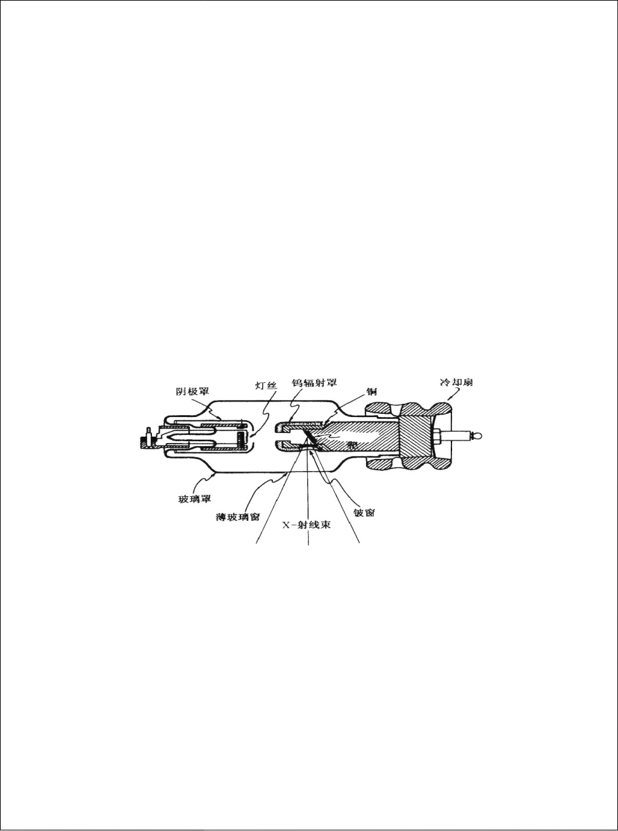
图9-1 典型X射线管结构图

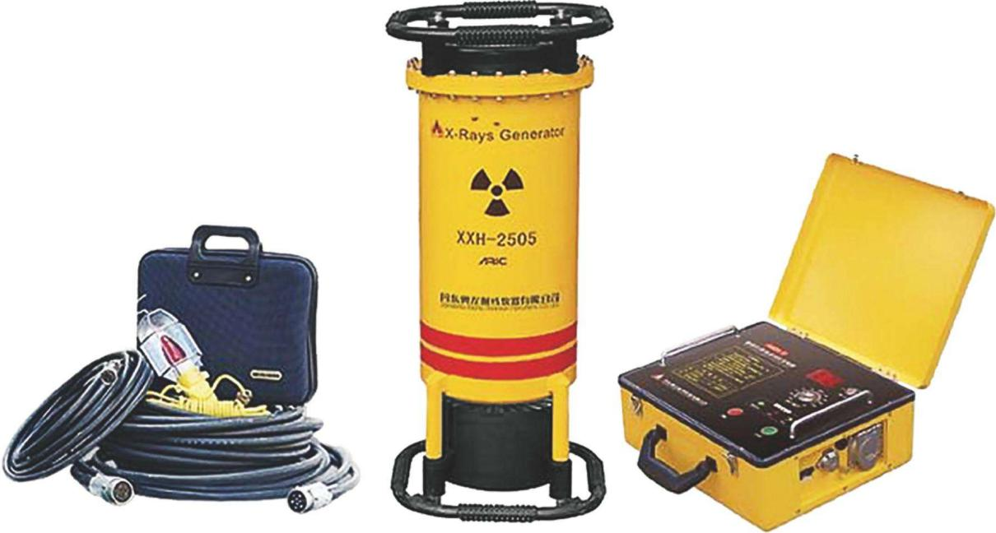
图9-2 常见X射线探伤装置
X射线探伤装置的工作原理是利用被检物的缺陷部位和其他部位射线减弱的程度不同，通过射线透射摄片，用胶片记录被检物信息，经过暗室处理后得到底片，根据其影像黑度获得被检物的有关信息，将被检物中的缺陷显现出来，以确定缺陷的位置、大小、形状和种类。工作原理示意图见图9-3。
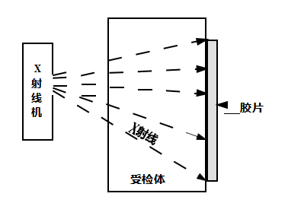
图9-3 工业探伤工作原理图
9.1.2探伤工序
工业X射线现场探伤是在室外，无专门屏蔽设施的条件下进行X射线无损探伤作业，探伤现场主要为施工工地，探伤作业期间，会将现场所有与射线作业无关的人员全部清理离场，同时客户会安排安全监督在探伤现场看护和巡测。
工业X射线探伤装置现场探伤作业的工作流程如下：
（1）客户递交检验委托单、检验图纸和相关要求。
（2）本单位人员做现探伤作业前的准备工作，根据客户要求以及受检工件特点，确定使用设备以及射线检测的具体参数，并对工作环境进行全面评估，确定初步的警戒范围，以保证实现安全操作。
（3）本单位探伤班组人员办理工业用X射线探伤机等借用手续并记录，发放足够的现场探伤所需防护用品，如便携式X-γ辐射剂量率监测设备（1台/组）、个人剂量报警仪（1台/人）、对讲装置、黄色反光警戒线、照明设施、“禁止进入射线工作区”“无关人员禁止入内”警告牌、提示“预备”和“照射”状态的指示灯和声音提示装置等。
（4）本单位工作人员将探伤装置运至探伤现场，并现场熟悉作业条件和被检工件的基本信息。本单位工作人员与客户现场负责人商定作业时间和其他事项。向客户申请工作许可单，客户负责通知该设施涉及的所有人员。
（5）作业前和客户的安全监督一起巡视作业现场，设置现场控制区、监督区，区域内的其他非射线作业人员全部清理出场。在控制区和监督区拉设警示带、警示标志和报警器。
（6）本单位辐射工作人员在控制区、监督区外测量现场实际的剂量当量率，核实是否符合相关标准要求，并将现场控制区、监督区划分及各边界处剂量率监测值记录。
（7）再次确认控制区内无关人员是否已全部清理离场。
（8）在合适的位置摆放工业用X射线探伤机的发生器，将“管电流调节”、“管电压调节”旋钮逆时针转到初始积极限位置（最小管电压和管电流）。在工件上放好胶片，对准位置，调好焦距。开始进行现场探伤作业。
（9）安全监督在监督区外巡视。当现场探伤透照工艺和工件规格发生变化时需要重新划定控制区与监督区，重新测量控制区和监督区的实际的剂量当量率，并记录。
（10）作业完成，本单位辐射工作人员使用便携式剂量率仪确认工业用X射线探伤机已关闭后，清理现场。关闭工作许可单，通知相关单位负责人。
（11）探伤结束，本单位探伤班组人员将借出的工业用X射线探伤机及防护用品等归还，办理归还手续并记录。将现场监测记录存档备查。
（12）使用显影水、定影水对探伤后的胶片进行显像处理，然后进行评片、审片，完毕后合格就转入下道工序，不合格则将工件返回焊接，再重新接受委托。最后对受测容器进行评价。其探伤工序及产污如图9-4所示：
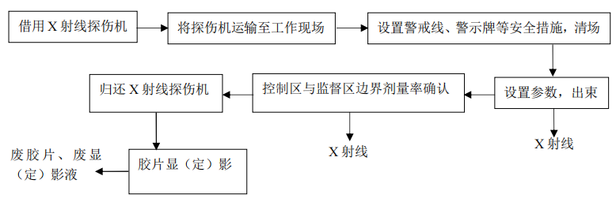
图9-4 工业用X射线装置现场探伤基本工作流程图
9.2污染源项分析
9.2.1污染因子
1、X射线
由X射线探伤装置的工作原理可知，X射线是随机器的开、关而产生和消失。本项目使用的X射线探伤装置只有在开机并处于出线状态时（曝光状态）才会发出X射线。因此，在开机曝光期间，X射线经漏射、散射、折射对作业场所及周围环境产生影响。
2、臭氧和氮氧化物
0.6kV以上的X射线能使空气电离，会产生少量臭氧和氮氧化物，因此本项目X射线探伤装置在运行时除产生少量的臭氧和氮氧化物外，无其它放射性废气、废水和固体废物产生。
3、废显（定）影液及胶片
探伤拍片产生的洗片废显（定）影液（含重金属）及胶片属于国家危险废物名录中感光材料废物HW16，无放射性，均须集中收贮定期交由有资质单位回收集中收贮。
- 现场工作人员生活垃圾
现场工作人员产生的生活垃圾集中收集后放置于就近垃圾箱中，不会对周围环境产生影响。
9.2.2污染途径
9.2.2.1正常工况的污染途径
当电子轰击靶时，与靶物质发生作用产生韧致辐射X射线，X射线有用主束、泄漏辐射或散射辐射对工作人员的照射，以及上述辐射产生的贯穿辐射对周围环境和人员可能产生的影响。
9.2.2.2事故工况下的污染途径
（1）X射线探伤装置正常工作时，人员误留、误入监督区内，导致发生误照射。
（2）操作人员违反操作规程或误操作，造成意外超剂量照射。针对本项目可能发生的辐射事故，可采取以下的处理措施：
1）立即按下设备的急停按钮，切断装置的电源，组织人员保护现场，迅速报告单位管理部门进行事故处理，并上报生态环境部门；
2）迅速安排受照人员接受医学检查和救治；
3）事故发生后，积极配合管理部门做好事故调查和善后处理工作；
4）对发生事故的射线装置，请有关供货单位或相关检测部门进行检测或维修， 分析事故发生的原因，并提出改进意见。

表10 辐射安全与防护
10.1项目安全设施

10.1.1辐射工作场所分区管理

（1）探伤作业人员利用辐射剂量巡测仪巡测，将作业场所中周围剂量当量率大于15μSv/h的工作区域划为控制区，控制区边界悬挂清晰可见的“禁止进入射线工作区”警告牌，探伤作业人员在控制区边界外操作；将控制区边界外、作业时周围剂量当量率大于2.5μSv/h的范围划为监督区，并在其边界上悬挂清晰可见的“无关人员禁止入内”警告牌，必要时设专人警戒。探伤人员佩戴个人剂量计，探伤装置操作人员延时开机后退至控制区外操作。该布局基本满足《工业探伤放射防护标准》（GBZ117-2022）中现场探伤的分区设置要求。

（2）新疆质检院在进行现场X射线探伤作业时，严格控制好时间。

（3）每次进行探伤现场作业前，单位的操作人员在监督区周围拉警戒线、放置警示标识，专人警戒，防止公众进入辐射剂量率高的区域。

（4）对探伤作业时的控制区、监督区进行划分。在进行现场探伤时需参照此表结果使用X-γ剂量率仪或巡测仪器监测边界剂量率，根据实测值调整控制区和监督区边界并设置警示标志，禁止公众进入。
10.2污染防治措施

10.2.1安全防护措施和污染防治措施
1、X射线现场探伤作业分区设置要求
（1）探伤作业时，应对工作场所实行分区管理，将工作场所划分为控制区和监督区。并在相应的边界设置警示标识。现场射线探伤工作应在指定为控制区的区域内进行。
（2）一般应将作业场所中周围剂量当量率大于15μSv/h的区域划为控制区。
a)对于X射线探伤，如果每周实际开机时间高于7h，控制区边界周围剂量当量率应按公式（1）
计算：
=$\frac{100}{τ}$ （1）
式中：
——控制区边界周围剂量当量率，单位为微希沃特每小时（μSv/h）；
100——5mSv平均分配到每年50工作周的数值，即100μSv/周；
τ——每周实际开机时间，单位为小时（h）。
（3）控制区边界上合适的位置应设置电离辐射警告标志并悬挂清晰可见的“禁止进入射线工作区”警告牌，探伤作业人员应在控制区边界外操作，否则应采取专门的防护措施。
（4）控制区的边界尽可能设定实体屏障，包括利用现有结构（如墙体）、临时屏障或临时拉起警戒线（绳）等。
（5）移动式探伤作业工作过程中，控制区内不应同时进行其他工作。为了使控制区的范围尽量小，应使用合适的准直器并充分考虑探伤机和被检物体的距离、照射方向、时间和现场屏蔽等条件。视情况采用局部屏蔽措施。
（6）每一个探伤作业班组应至少配备一台便携式 X-γ剂量率仪，并定期对其开展检定/校准工作。应配备能在现场环境条件下可听见、看见或产生震动信号的个人剂量报警仪。
（7）探伤作业期间还应对控制区边界上代表点的剂量率进行检测，尤其是探伤的位置在此方向或射线束的方向发生改变时，适时调整控制区的边界。
（8）应将控制区边界外、作业时周围剂量当量率大于2.5μSv/h的范围划为监督区，并在其边界上悬挂清晰可见的“无关人员禁止入内”警告牌，必要时设专人警戒。
（9）移动式探伤工作在多楼层的工厂或工地实施时，应防止移动式探伤工作区上层或下层的人员通过楼梯进入控制区。
（10）探伤机控制台（X射线发生器控制面板或γ射线绕出盘）应设置在合适位置或设有延时开机装置，以便尽可能降低操作人员的受照剂量。
2、X射线现场探伤作业的准备
（1）在实施移动式探伤工作之前，使用单位应对工作环境进行全面评估，以保证实现安全操作。评估内容至少应包括工作地点的选择、接触的工人与附近的公众、天气条件、探伤时间、是否高空作业、作业空间等。应考虑移动式探伤对工作场所内其他的辐射探测系统带来的影响（如烟雾报警器等）。
（2）使用单位应确保开展移动式探伤工作的每台探伤机至少应配备两名专职工作人员。
（3）移动式探伤工作如在委托单位的工作场地实施准备和规划，使用单位应与委托单位协商适当的探伤地点和探伤时间、现场的通告、警告标识和报警信号等，避免造成混淆。委托单位应给予探伤作业人员充足的时间以确保探伤工作的安全开展和所需安全措施的实施。
3、X射线现场探伤作业安全警告信息
（1）委托单位（业主单位）应配合做好探伤作业的辐射防护工作，通过合适的途径提前发布探伤作业信息，应通知到所有相关人员，防止误照射发生。
（2）应有提示“预备”和“照射”状态的指示灯和声音提示装置。“预备”信号和“照射”信号应有明显的区别，并且应与该工作场所内使用的其他报警信号有明显区别。夜晚作业时控制区边界应设置警示灯。
（3）X和γ射线探伤的警示信号指示装置应与探伤机联锁。
（4）在控制区的所有边界都应能清楚地听见或看见“预备”信号和“照射”信号。
（5）应在监督区边界和建筑物进出口的醒目位置张贴电离辐射警告标志和警示语等提示信息。
4、X射线移动式探伤作业安全操作要求
（1）周向式探伤机用于移动式探伤时，应将 X射线管头组装体置于被探伤物件内部进行透照检查。做定向照射时应使用准直器（仅开定向照射口）。
（2）应考虑控制器与 X射线管和被检物体的距离、照射方向、时间和屏蔽条件等因素，选择最佳的设备布置，并采取适当的防护措施。
5、X射线现场探伤作业的边界巡查与监测
（1）开始移动式探伤之前，探伤工作人员应确保在控制区内没有任何其他人员，并防止有人进入控制区。
（2）控制区的范围应清晰可见，工作期间应有良好的照明，确保没有人员进入控制区。如果控制区
太大或某些地方不能看到，应安排足够的人员进行巡查。
（3）在试运行（或第一次曝光）期间，应测量控制区边界的剂量率以证实边界设置正确。必要时应调整控制区的范围和边界。
（4）开始移动式探伤工作之前，应对便携式X-γ剂量率仪进行检查，确认能正常工作。在移动式探伤工作期间，便携式X-γ剂量率仪应一直处于开机状态，防止射线曝光异常或不能正常终止。
（5）移动式探伤期间，工作人员除进行常规个人监测外，还应佩戴个人剂量报警仪。个人剂量报警仪不能替代便携式X-γ剂量率仪，两者均应使用。

10.2.2“三废”治理措施
（1）臭氧和氮氧化物
X射线能使空气电离，会产生少量臭氧和氮氧化物，因此本项目X射线探伤装置在运行时除产生少量的臭氧和氮氧化物外，无其它放射性废气产生。因探伤作业为室外，产生的少量的臭氧和氮氧化物可稀释至大气中，不会对周围环境产生影响。
（2）废显（定）影液及胶片
探伤拍片产生的洗片废显（定）影液（含重金属）及胶片属于国家危险废物名录中感光材料废物HW16，危险废物应设危废暂存间，并应按照《危险废物收集、贮存、运输技术规范》（HJ2025-2012）中5.5“危险废物收集和转运过程中，应采取相应的安全防护和污染防治措施，包括防爆、防火、防中毒、防感染、防泄漏、防飞扬、防雨或其他防止污染环境的措施。”安全收集和转运。
本项目拟产生的危险废物显影液年产生量为100L，废胶片年产生量约为100张，均与有资质的单位签署处置协议，统一处理。
10.3项目环保投资
为了保证本项目安全持续开展，根据相关要求，建设单位需要投入一定的资金来建设必要的环保设施，配备相应的监测仪器和防护用品，本项目总投资为53万元，环保投资23万，环保投资占总投资比例为43%。环保投资情况见表10-1所示，

表10-1 环保投资一览表
项目 | 设施与器材 | 预计投资（万元）
辐射安全和防护措施 | 配备“禁止进入射线工作区”、“无关人员禁止入内”警示牌各3组；警示绳3个；红色、黄色警示灯各3个 | 0.5
人员配备 | 个人剂量计8个（含1个对照点） | 1
 | 辐射工作人员定期进行职业健康体检（1次/2年）
检测仪器和防护用品 | 便携式X/γ辐射检测仪2台 | 7
 | 个人剂量报警仪6台
 | 配备铅衣、铅帽、铅围脖、铅手套、铅眼镜各3套
场所检测 | 工作场所辐射环境检测（每年） | 1.5
设备维护 | 对探伤装置的配件、机电设备进行检查、维护、及时更换部件（定期，预留） | 1
废显（定）影液、废胶片处理 | 交由有资质单位处置 | 1.5
人员培训 | 辐射安全与防护培训 | 0.5
资质认可 | 建设项目环评验收 | 10
合计 |  | 23

表11环境影响分析
本项目拟使用3台工业用X射线探伤机，开展钢结构、管道、非承压、承压设备等的现场无损探伤工作。本项目均为现场探伤作业，无固定工作场所，探伤装置不使用时存放于新疆昌吉高新技术产业开发区辉煌大道南侧机械所负一层无损检测室（2）内。
11.1施工期对环境的影响
由于本项目为现场作业，不存在建设期，由于工业用X射线探伤机只有在无损检测过程中才会产生射线，其产生的射线是随机器的开、关而产生和消失的。当工业用X射线探伤机存放在设备室内时，不会对周围环境造成电离辐射影响，也无放射性废气、废水及固体废弃物产生。
11.2运行阶段对环境的影响
11.2.1现场探伤控制区和监督区的理论划分
在实际探伤过程中，定向探伤机的主束射向被检查的工件。射线能量根据被检工件的厚度进行调节，有用射束被工件所屏蔽，射线经工件屏蔽后的漏射线对总的剂量贡献较小。在此基础上，建设单位须严格《工业探伤放射防护标准》（GBZ117-2022），利用辐射剂量率仪将作业场所中周围剂量当量率大于15μSv/h的范围内划为控制区，严禁任何人进入该区域；将控制区边界外、作业时周围剂量当量率大于2.5μSv/h的范围划为监督区，严禁公众成员进入该区域。本项目在现场探伤在进行作业时，拟设置铅屏风对X射线进行防护。
本项目拟设置4块移动式铅屏风进行主射线、漏射线和散射线的遮挡，主射方向采用1块5mm铅当量，非主射方向采用3块2mm铅当量的移动式铅屏风对X射线进行防护。
11.2.2现场探伤理论计算结果及评价
XT-3005、XXG-3005/2505型工业用X射线探伤机
（1）有用线束
根据《辐射防护导论》（方杰主编，P69，式3.1），在距离靶r（m）处由X射线探伤机产生的初级X射线束造成的空气比释动能率计算公式如下：
D₁=Iδ_{X}/r² （1）
D₂=B×D¹ （2）
公式中：
D₁—未经工件屏蔽前空气吸收剂量率，mGy·min⁻¹；
D₂—经工件屏蔽后空气吸收剂量率，mGy·min⁻¹；
I—管电流，mA，本项目3台探伤机的管电流最大均为5mA；
δ_{X}—发射率常数，mGy·m²·mA⁻¹min⁻¹，根据建设单位提供的资料，本项目XT-3005和XXQ-3005型工业用X射线探伤机取20.9、XXQ-2505型工业用X射线探伤机取13.9；
r—参考点距X射线管靶点的距离m；
B—透射因子，根据《工业X射线探伤室辐射屏蔽规范》（GBZ/T250-2014图B.1），取等效铅当量的对应值，本项目主射方向取常见厚度探伤工件等效铅当量1mmPb，根据《辐射防护手册》（第三分册，P63页可查取对应的等效铅当量）。
根据上述分析，计算结果见下表：
表11-1 不同距离主射方向空气吸收剂量计算表（μSv/h）
距射线靶的距离（m） | XT-3005和XXG-3005型工业用X射线探伤机 |  | XXG-2505型工业用X射线探伤机
 | 无铅屏风遮挡 | 有铅屏风遮挡（5mmPb） | 无铅屏风遮挡 | 有铅屏风遮挡（5mmPb）
5 | 50160.00 | 15048.00 | 16680.00 | 667.20
10 | 12540.00 | 3762.00 | 4170.00 | 166.80
11 | 10363.64 | 3109.09 | 3446.28 | 137.85
20 | 3135.00 | 940.50 | 1042.50 | 41.70
26 | 1855.03 | 556.51 | 616.86 | 24.67
27 | 1720.16 | 516.05 | 572.02 | 22.88
30 | 1393.33 | 418.00 | 463.33 | 15.32（监督区）
50 | 501.60 | 150.48 | 166.80 | 6.67
70 | 255.92 | 76.78 | 85.10 | 3.40
81 | 191.13 | 57.34 | 63.56 | 2.54（监督区）
100 | 125.40 | 37.62 | 41.70 | 1.67

续表11-1不同距离主射方向空气吸收剂量计算表（μSv/h）
距射线靶的距离（m） | XT-3005和XXG-3005型工业用X射线探伤机 |  | XXG-2505型工业用X射线探伤机
 | 无铅屏风遮挡 | 有铅屏风遮挡（5mmPb） | 无铅屏风遮挡 | 有铅屏风遮挡（5mmPb）
155 | 49.60 | 14.88（控制区） | 16.49 | 0.66
167 | 44.96 | 13.49 | 14.95（控制区） | 0.60
200 | 31.35 | 9.41 | 10.43 | 0.42
290 | 14.91（控制区） | 4.47 | 4.96 | 0.20
400 | 7.84 | 2.35（监督区） | 2.49（监督区） | 0.10
700 | 2.56 | 0.77 | 0.85 | 0.03
708 | 2.50（监督区） | 0.75 | 0.83 | 0.03
（2）漏射线（非主射方向）
根据《工业探伤放射防护标准》（GBZ117-2022）标准中规定：当X射线探伤机的管电压150≤kV≤200kV时，漏射线1m处的比释动能率为2.5×10³μSv/h，当X射线探伤机的管电压kV＞200kV时，漏射线1m处的比释动能率为5×10³μSv/h，根据
=$\frac{HL·B}{R2}$ （3）
式中：
B—屏蔽透射因子；
—预测点剂量率，μSv/h；
R₀—靶点至关注点的距离，m；
H_{L}—距靶点1m处泄露辐射剂量率，μSv/h；
根据《工业X射线探伤室辐射屏蔽规范》（GBZ/T250-2014）表1，对应的X射线能量见表11-2。
表11-2 X射线探伤机的泄露辐射剂量率
X射线管电压（kV） | 距离靶点1m处的泄露辐射剂量率（μSv/h）
＜150 | 1×10³
150≤kV≤200 | 2.5×10³
＞200 | 5×10³
（3）散射线（非主射方向外）
根据《工业X射线探伤室辐射屏蔽规范》（GBZ/T250-2014），非主射方向上的散射辐射剂量率可根据式下式计算。
_{散}=$\frac{I·H0·B}{RS2}$·$\frac{F·α}{R02}$ （4）
式中：
B—屏蔽透射因子；
_{散}—预测点剂量率（μSv/h）；
R_{S}—散射体至关注点的距离，m；
R₀—靶点至探伤工件的距离，均取0.5m；
I—额定管电流，本项目3台探伤机的管电流最大均为5mA；
H₀—距辐射源点（靶点）1m处输出量，mGy·m²·mA⁻¹min⁻¹，根据建设单位提供的资料，参考《工业X射线探伤室辐射屏蔽规范》（GBZ/T250-2014，表B.1），本项目XT-3005和XXQ-3005型工业用X射线探伤机取20.9、XXQ-2505型工业用X射线探伤机取13.9；
F—R₀处的辐射野面积；
α—散射因子，可保守取值为α_{w}·10000/400，α_{w}保守取1.9×10⁻³，见GBZ/T250-2014附录B中表B.3，R₀²/(F*α)—当X射线探伤装置圆锥束中心轴和圆锥边界的夹角为20°时，取值为50；
经过工件一次散射后，根据《工业X射线探伤室辐射屏蔽规范》(GBZ/T250-2014)表2，对应的X射线能量见表11-5。
表11-3 X射线90°散射辐射最高能量相应的kV值
原始X射线（kV） | 散射辐射（kV）
150≤kV≤200 | 150
200≤kV≤300 | 200
根据（3）、（4）所述，计算结果见下表：

表11-4 不同距离非主射方向空气吸收剂量计算表（无铅屏风）（μSv/h）
距射线靶的距离(m) | XT-3005和XXG-3005型工业用X射线探伤机 |  |  | XXG-2505型工业用X射线探伤机
 | 漏射 | 散射 | 合计 | 漏射 | 散射 | 合计
5 | 200.00 | 5016.00 | 5216.00 | 200.00 | 3336.0 | 3536.0
10 | 50.00 | 1254.00 | 1304.00 | 50.00 | 834.00 | 884.00
20 | 12.50 | 313.50 | 326.00 | 12.50 | 208.50 | 221.00
50 | 2.00 | 50.16 | 52.16 | 2.00 | 33.36 | 35.36
77 | 0.84 | 21.15 | 21.99 | 0.84 | 14.07 | 14.91（控制区）
94 | 0.57 | 14.19 | 14.76（控制区） | 0.57 | 9.44 | 10.01
100 | 0.50 | 12.54 | 13.04 | 0.50 | 8.34 | 8.84
150 | 0.22 | 5.57 | 5.79 | 0.22 | 3.71 | 3.93
189 | 0.14 | 3.51 | 3.65 | 0.14 | 2.33 | 2.47（监督区）
229 | 0.10 | 2.39 | 2.49（监督区） | 0.10 | 1.59 | 1.69
表11-5 不同距离非主射方向空气吸收剂量计算表（有铅屏风）（μSv/h）
距射线靶的距离(m) | XT-3005和XXG-3005型工业用X射线探伤机 |  |  | XXG-2505型工业用X射线探伤机
 | 漏射 | 散射 | 合计 | 漏射 | 散射 | 合计
5 | 16.00 | 401.28 | 417.28 | 100.08 | 6.00 | 106.08
10 | 4.00 | 100.32 | 104.32 | 25.02 | 1.50 | 26.52
15 | 1.78 | 44.59 | 46.36 | 14.80 | 0.89 | 15.69（控制区）
18 | 1.23 | 30.96 | 32.20 | 11.12 | 0.67 | 11.79
20 | 1.00 | 25.08 | 26.08 | 7.72 | 0.46 | 8.19
27 | 0.55 | 13.76 | 14.31（控制区） | 6.26 | 0.38 | 6.63
30 | 0.44 | 11.15 | 11.59 | 2.78 | 0.17 | 2.95
33 | 0.37 | 9.21 | 9.58 | 2.30 | 0.14 | 2.44（监督区）
40 | 0.25 | 6.27 | 6.52 | 1.56 | 0.09 | 1.66
65 | 0.09 | 2.37 | 2.47（监督区） | 0.59 | 0.00 | 0.59
（4）理论计算结果
本项目现场探伤是根据探伤对象材料及厚度等实际情况选用相应的探伤机，且每次探伤作业仅限单台探伤机开机操作，将现场探伤作业设备的相关参数带入公式（1）～（4），可估算出不同管电压条件下探伤机探伤时控制区和监督区的边界范围，具体见表11-6。
表11-6 本项目现场探伤控制区与监督区边界范围估算结果表
探伤机型号 | 射线类型 | 控制区范围（m） | 监督区范围（m）
XT-3005和XXG-3005型工业用X射线探伤机 | 主射方向  （5mm铅当量铅屏风屏蔽） | 155 | 155~400
 | 非主射方向  （2mm铅当量铅屏风屏蔽） | 27 | 27~65
XXG-2505型工业用X射线探伤机 | 主射方向  （5mm铅当量铅屏风屏蔽） | 30 | 30~81
 | 非主射方向  （2mm铅当量铅屏风屏蔽） | 15 | 15~33
图10-1 现场探伤两区划分示意图（XT-3005和XXG-3005型工业用X射线探伤机）
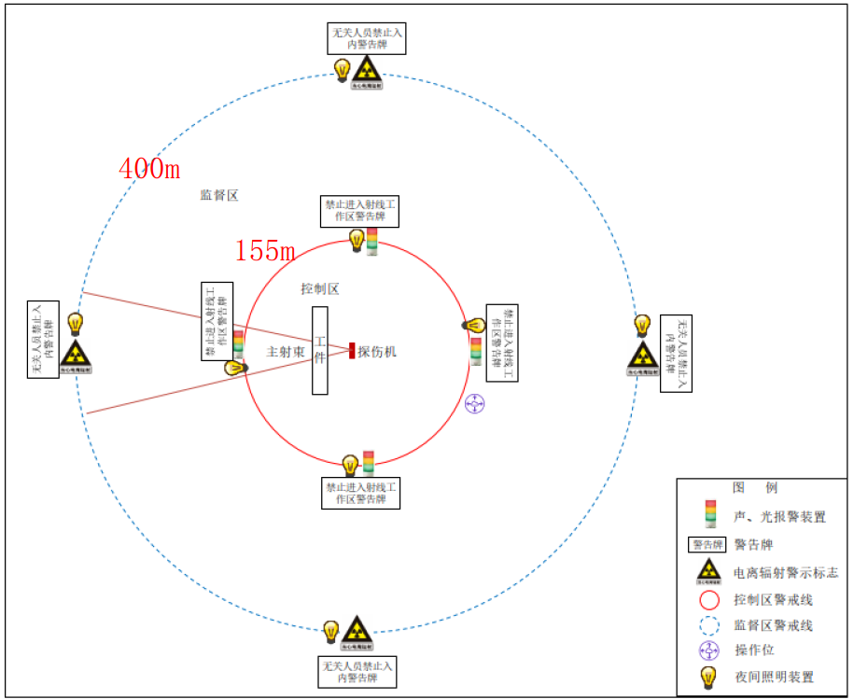
图10-2现场探伤两区划分示意图（XXG-2505型工业用X射线探伤机）
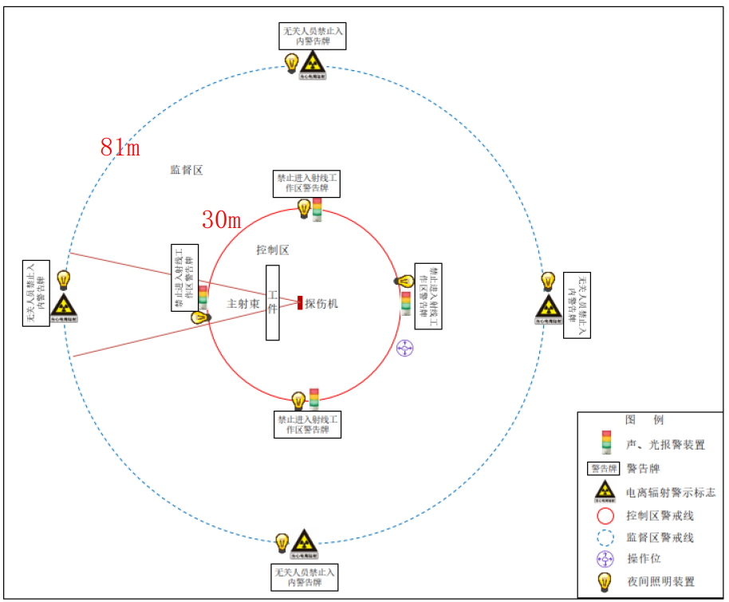
本项目使用3种型号的探伤机，根据不同的任务需求，探伤作业时会使用到不同的设备，因此，本项目控制区、监督区的划分根据不同设备分别进行划定探伤作业实施，计算时，均采用设备的最大输出参数，但实际使用时最大管电压一般低于设备额定参数，因此，本项目理论计算结果划定的控制区、监督区相对保守，在实际探伤作业时，可结合理论计算结果并根据现场实际情况进行巡测后对控制区及监督区的划定。
进行现工作业时，现场一般有大量设备可对X射线探伤机的X射线进行屏蔽，其控制区、监督区边界距离会比理论估算值偏小很多，新疆质检院进行现场探伤时，应结合探伤现场周边保护目标与探伤点距离等情况合理选择探伤时间、出束条件、出束方向等使周边保护目标位于监督区外；无法避免时，应设置移动铅屏风等屏蔽措施使周边保护目标位于监督区外。同时，新疆质检院应做好现场探伤的记录，积累不同出束方向、出束条件、探伤工件厚度等条件下的常用控制区与监督区距离，便于新疆质检院日常辐射安全的管理。
进行工业X射线现场探伤时，根据构件厚度及探伤条件初步划定控制区与监督区，并在各区边界及工作区域出入口设置警戒线、警示标语、声光报警装置等辐射安全与防护措施，以提醒和防止无关人员靠近监督区或误入。
11.2.4辐射环境影响预测分析（剂量估算）
按照职业人员所受的年附加有效剂量当量估算计算公式如下：
E=/1000×t×T
其中：E----保护目标的受照剂量，mSv/a；
----保护目标的受照剂量率，μSv/h；
t----本项目全年出束时间，h；
T----保护目标的居留因子。
由新疆质检院提供资料可知，XXG-2505、XT3005、XXG-3005型探伤机年任务总次数60次/年，每次任务探伤出束120min，则年出束120h。新疆质检院每次最多同时派出2个工作组进行现场探伤作业，每个组单次只使用1台X射线探伤机，不会同时使用2台X射线探伤机。每次任务探伤出束2h，则年出束120h。因每次划定的控制区、监督区范围大小不一，确认边界剂量率所需时间不一。从偏保守角度考虑，划定控制区的时间为总出束时间的1/6（20h），其余时间（总出束时间的5/6，100h）为监督区停留时间，辐射工作人员受照剂量率取各边界处剂量率控制值（控制区15μSv/h，监督区2.5μSv/h）。X射线探伤机操作人员6人，2～3人/组，分为2组。
新疆质检院每次现场探伤场所属于不同的作业区和作业公司，从偏保守角度考虑，新疆质检院在同一作业区年探伤任务次数2次/年，每次任务探伤机的出束时间（2h/次），则单个作业区年出束时间为240min（4h）。X射线现场探伤时，厂区人员较少，公众人员居留因子取1/16，现场探伤时公众受照剂量率取监督区边界剂量率2.5μSv/h。上述取值是偏保守和安全的。
表11-6 X射线探伤机现场探伤工作人员及公众人员的年有效剂量估算结果表
成员 | 操作类型 | 剂量率（μSv/h） | 时间（h） | 年有效剂量（mSv）
工作人员 | 控制区 | 15 | 20÷2组=10 | 0.15 | 0.28
 | 监督区 | 2.5 | 100÷2组=50 | 0.13
其他公众人员 |  | 2.5 | 4×（1/16）=0.25 | 6.25×10⁻⁴
由表11-6可知，X射线探伤机现场探伤时对工作人员职业照射的最大年有效剂量值为0.28mSv/a，符合《电离辐射防护与辐射源安全基本标准》（GB18871-2002）的要求，也低于剂量约束值5mSv。对公众照射的最大年有效剂量值为6.25×10⁻⁴mSv/a，符合《电离辐射防护与辐射源安全基本标准》（GB18871-2002）的要求，也低于剂量约束值0.1mSv/a。
11.3“三废”影响分析
11.3.1废气影响分析
X射线能使空气电离，会产生少量臭氧和氮氧化物，因此本项目X射线探伤装置在运行时除产生少量的臭氧和氮氧化物外，无其它放射性废气产生。因为现场探伤，产生的少量的臭氧和氮氧化物可稀释至大气中，不会对周围环境产生影响。
11.3.2固废与废水影响分析
探伤拍片产生的洗片废显（定）影液（含重金属）及胶片属于国家危险废物名录中感光材料废物HW16，其中显（定）影液年产生量为100L，废胶片年产生量约为100张，定期交由有相应危废处置资质的单位回收处置。
11.4事故影响分析
11.4.1事故风险分析
1、探伤装置丢失、被盗造成的事故。
2、X射线装置只有在开机曝光时才产生X射线，因此，X射线检测事故多为开机误照射事故，主要有：
（1）X射线探伤前清场不完全或在探伤过程中，警戒工作未到位，致使工作人员或公众误入控制区和监督区，使其受到超剂量的外照射；
（2）探伤现场选择及现场控制区、监督区划分不合理，检测过程中未对两区边界辐射水平进行检测，对工作人员和现场周围公众造成外照射；探伤人员违反操作规程强行探伤，对工作人员和现场周围公众造成外照射。
11.4.2事故处理方法
1、丢失：
（1）进行曝光作业时，应有专人值守，严防探伤装置丢失。现场作业，探伤装置用毕不能及时返回库房保管的，应利用保险柜，现场保存，并有专人24小时值守。
（2）若发生丢失事故，应立即上报生态环境部门和公安部门报告，尽快组织搜寻遗失探伤装置，避免事态进一步扩大。
2、意外照射：
（1）发现异常立即停止探伤装置曝光，核算人员误照射剂量，并及时到专业医院就诊检查治疗。
（2）X射线探伤时辐射工作人员应使用辐射巡检仪进行巡检，发现异常情况应立即停止出束，并检查排出异常，并做好记录。
（3）对辐射工作人员造成额外照射，应及时检测辐射工作人员所佩戴的个人剂量计，剂量超标则人员应及时调岗，并及时到专业医院就诊检查治疗。
（4）新疆质检院相关管理人员应加强对射线装置及相关工作人员的管理，严格执行安全操作规程，在装置开机前确认探伤现场无误留人员，确认无误后方可开机，避免发生辐射事故。

表12辐射安全管理
12.1辐射安全与环境管理机构的设置
12.1.1放射防护管理领导小组
按照《放射性同位素与射线装置安全和防护条例》（国务院令第449号）等相关规定，新疆质检院应成立辐射防护管理领导小组。
（1）法人为本单位辐射防护管理的第一责任人，本单位法人授权辐射防护管理领导小组组长代表法人全面负责辐射防护管理工作，承担分管领导责任；
（2）负责对射线装置安全防护工作和环境保护工作实施统一监督管理；
（3）负责辐射防护管理队伍的建设；
（4）负责指导各小组成员及相应管理者实施辐射防护的日常监督管理；
（5）组织制定并实施辐射事故应急预案；配合上级部门开展辐射事故的应急响应、调查处理和定级定性工作。
12.1.2辐射工作人员管理
按照《工业探伤放射防护标准》（GBZ117-2022）中开展现场探伤工作的每台X射线装置至少配备两名工作人员的要求，新疆质检院应至少配备6名工作人员，工作人员应参加国家核技术利用辐射安全与防护培训平台放射性同位素与射线装置安全知识培训班，并考试合格取得相应的证书。
1、个人剂量管理
制定《辐射工作人员个人剂量管理办法》，要求该单位应委托具有相应资质的单位对本单位辐射工作人员进行个人剂量监测，监测周期一般为30天，最长不超过90天。并建立个人剂量档案，个人剂量档案应当包括个人基本信息、工作岗位、剂量监测结果等材料。个人剂量档案应当保存至辐射工作人员年满七十五周岁，或者停止辐射工作三十年。
2、职业健康检查
应制定《辐射工作人员职业健康管理制度》，要求辐射工作人员上岗前，应当进行上岗前的职业健康检查，符合辐射工作人员健康标准的，方可参加相应的放射工作。上岗后辐射工作人员应定期进行职业健康检查，两次检查的时间间隔不超过2年，必要时可增加临时性检查。辐射工作人员脱离辐射工作岗位时，工作单位应当对其进行离岗前的职业健康检查。
3、辐射安全和防护专业知识培训
根据《放射性同位素与射线装置安全和防护条例》（国务院令第449号）和《放射性同位素与射线装置安全和管理办法》（生态环境部1号令）要求，所有辐射工作人员必须通过环境保护部门举办的辐射安全和防护专业知识培训及相关法律法规的培训和考核，尤其是新进、转岗的人员，必须取得岗位培训合格证，方可持证上岗。辐射安全与防护培训合格证为四年，到期前，必须参加复训并取得合格证。
本项目辐射工作人员未取得辐射安全与防护合格证的人员，应积极组织人员参加环境保护部门组织的各项辐射安全和防护专业知识培训，并且严格落实《辐射工作人员培训制度》。
每年对检查系统的辐射安全和防护状况进行年度评估，并于次年1月31日前向发证机关提交上一年度的评估报告。
12.2辐射安全管理规章制度
1、单位须按法律法规要求，尽快向有权限的生态环境部门申请办理《辐射安全许可证》，领取许可证且办理登记手续后方可从事许可范围内的放射工作，需改变许可登记内容或终止放射工作时，必须按规范向审批部门办理变更或注销手续；
2、单位在从事辐射操作前，新疆质检院须组织辐射工作人员进行上岗培训和辐射安全防护知识的培训；进行个人剂量监测和职业健康检查；制订相关制度，《辐射安全防护管理工作制度》应包括：
序号 | 工作制度
1 | 辐射安全总则
2 | 岗位职责
3 | 辐射防护和安全保卫制度
4 | 操作规程
5 | 设备检修维护制度
6 | 人员培训制度
7 | 辐射监测方案
8 | 个人剂量管理和健康管理规定
9 | 辐射报警仪器使用维护操作规程
10 | 台账管理制度
11 | “三废”处理方案
12.3辐射监测
12.3.1现场探伤场所辐射水平监测
单位应委托有资质的单位，定期（每年1次）对现场探伤周围环境进行辐射环境监测，监测数据每年随年度评估报告一并上报自治区生态环境厅备案。
1、监测频度：每年常规监测一次；
2、监测范围：控制区、监督区和工作人员操作位等；
3、监测项目：X-γ辐射剂量率（配备X-γ便携式辐射检测仪器或委托有资质的单位检测）；
4、监测记录应清晰、准确、完整并纳入档案进行保存。
12.3.2个人剂量监测
单位应制定《辐射工作人员个人剂量管理办法》，按照环评要求严格按照国家关于个人剂量监测的规定，对辐射工作人员进行个人剂量监测，建立个人剂量档案，并保存职业照射记录。
12.4辐射事故应急
本项目使用射线装置属Ⅱ射线装置，单位应根据《放射性同位素与射线装置安全和防护条例》第四十条之规定，制定《辐射事故应急预案》。根据《生产经营单位生产安全事故应急预案编制导则》（GB/T29639-2020）中对应急预案编制的要求，新疆质检院《辐射事故应急预案》应包括以下内容：
1、总则
1.1 适用范围
说明应急预案适用的范围。
1.2响应分级
依据事故危害程度、影响范围和生产经营单位控制事态的能力,对事故应急响应进行分级，明确分级响应的基本原则。响应分级不必照搬事故分级。
2应急组织机构及职责
明确应急组织形式(可用图示)及构成单位(部门)的应急处置职责。应急组织机构可设置相应的工作小组,各小组具体构成、职责分工及行动任务应以工作方案的形式作为附件。
3应急响应
3.1信息报告
3.1.1信息接报
明确应急值守电话、事故信息接收,内部通报程序、方式和责任人,向上级主管部门、上级单位报告事故信息的流程、内容、时限和责任人,以及向本单位以外的有关部门或单位通报事故信息的方法、程序和责任人。
3.1.2信息处置与研判
3.1.2.1明确响应启动的程序和方式。根据事故性质、严重程度、影响范围和可控性，结合响应分级明确的条件,可由应急领导小组作出响应启动的决策并宣布,或者依据事故信息是否达到响应启动的条件自动启动。
3.1.2.2若未达到响应启动条件，应急领导小组可作出预警启动的决策，做好响应准备，实时跟踪事态发展。
3.1.2.3响应启动后,应注意跟踪事态发展，科学分析处置需求,及时调整响应级别,避免响应不足或过度响应。
3.2预警
3.2.1预警启动
明确预警信息发布渠道、方式和内容。
6.3.2.2 响应准备
明确作出预警启动后应开展的响应准备工作,包括队伍、物资、装备、后勤及通信。
3.2.3预警解除
明确预警解除的基本条件、要求及责任人。
3.3响应启动
确定响应级别,明确响应启动后的程序性工作,包括应急会议召开、信息上报、资源协调、信息公开、后勤及财力保障工作。
3.4应急处置
明确事故现场的警戒疏散、人员搜救、医疗救治、现场监测、技术支持、工程抢险及环境保护方面的应急处置措施,并明确人员防护的要求。
3.5应急支援
明确当事态无法控制情况下,向外部(救援)力量请求支援的程序及要求、联动程序及要求,以及外部(救援)力量到达后的指挥关系。
3.6响应终止
明确响应终止的基本条件、要求和责任人。
4后期处置
明确污染物处理、生产秩序恢复、人员安置方面的内容。
5 应急保障
5.1通信与信息保障
明确应急保障的相关单位及人员通信联系方式和方法,以及备用方案和保障责任人。
5.2应急队伍保障
明确相关的应急人力资源，包括专家、专兼职应急救援队伍及协议应急救援队伍。
5.3物资装备保障
明确本单位的应急物资和装备的类型、数量、性能、存放位置、运输及使用条件、更新及补充时限、管理责任人及其联系方式，并建立台账。
5.4其他保障
根据应急工作需求而确定的其他相关保障措施（如：能源保障、经费保障、交通运输保障、治安保障、技术保障、医疗保障及后勤保障）。
6应急预案管理
6.1应急预案培训
明确对公司人员开展的应急预案培训计划、方式和要求，使有关人员了解相关应急预案内容，熟悉应急职责、应急程序和现场处置方案。如果应急预案涉及社区和居民，要做好宣传教育和告知等工作。
6.2应急预案演练
明确生产经营单位不同类型应急预案演练的形式、范围、频次、内容以及演练评估、总结等要求。
附件
1、有关应急部门、机构或人员的联系方式
2、应急物资装备的名录或清单
3、规范化应急上报格式文本
依据《关于建立放射性同位素与射线装置辐射事故分级处理和报告制度的通知》（环发[2006]145号文）的要求，当发生事故时，公司应当立即启动辐射事故应急方案，采取有效防范措施，及时制止事故的恶化，并在2小时内向当地生态环境部门和公安部门报告。造成或可能造成人员超剂量照射的，还应同时向当地卫生行政部门报告。

表13结论与建议
13.1结论
新疆质检院新增3台工业用X射线探伤机用于现场探伤，现场探伤场所不固定，探伤工件主要是钢结构、管道、非承压、承压设备等。其中新增XXG-2505D型工业用X射线探伤机1台，新增XXG-3005C型工业用X射线探伤机1台，新增XT-3005D型工业用X射线探伤机1台。本项目3台工业用X射线探伤机暂存于新疆昌吉高新技术产业开发区辉煌大道南侧机械所负一层无损检测室（2）内，冲片室和暗室设置在负一楼无损检测室（1）内。
13.1.1可行性分析结论
1、产业政策的符合性
本项目属于国家发展和改革委员会《产业结构调整指导目录(2019年本)》中鼓励类项目（第六项核能第6条同位素、加速器及辐照应用技术开发；第三十一项科技服务业第1条质量认证和检验检测服务），本工程不涉及自然保护区、风景名胜区、森林公园、饮用水水源保护区等生态敏感区域，项目建设符合国家产业政策、环保政策和相关规划。
2、实践的正当性
新疆质检院使用X射线探伤的目的是保证产品的质量与生产的安全，符合辐射防护“正当实践”原则；同时根据表11的理论分析，本项目运营后，在正常工况下对周边环境和人员产生额外的电离辐射影响，符合《电离辐射防护与辐射源安全基本标准》（GB18871-2002）“实践的正当性”的原则。
13.1.2环境影响分析结论
根据表11类比分析，本项目职业人员在探伤装置射线出束状态下的最大附加年有效剂量为0.28mSv/a，公众人员在探伤装置射线出束状态下的最大附加年有效剂量为6.25×10⁻⁴mSv/a。项目正常运行时，周围环境中辐射工作人员和公众人员所受辐射年有效剂量均低于本评价提出的5.0mSv/a和0.1mSv/a的年管理剂量约束值。符合《电离辐射防护与辐射源安全基本标准》（GB18871-2002）中关于“剂量限制”的要求。
13.1.3辐射安全与防护分析结论
1、辐射防护措施评价
单位工作人员在进行移动式X探伤作业时，由专人用X、γ剂量率仪通过监测划定控制区和监督区的范围，使控制区边界的剂量率低于15μSv/h，未经许可人员不得进入控制区；使监督区边界的剂量率低于2.5μSv/h，有关工作人员可进入，但公众不得进入。进行曝光作业时，应有专人值守，严防探伤装置丢失。现场作业，探伤装置用毕，不能及时返回库房保管的，应利用保险柜，现场保存，并有专人24小时值守。以上措施符合辐射防护要求。
2、辐射安全措施评价
本项目存放场所采取安装摄像头、专人看管等安全措施。在每次进行探伤现场作业前，单位的操作人员在监督区周围拉警戒线、放置警示标识，专人警戒，防止公众进入辐射剂量率高的区域。落实以上措施后，该项目辐射安全措施满足《放射性同位素与射线装置安全许可管理办法》（环境保护部第3号令）的有关要求。
3、辐射安全管理评价
新疆质检院按照《放射性同位素与射线装置安全和防护条例》（国务院令第449号）等相关规定，应成立辐射防护管理领导小组，并且按管理要求制定了相应的安全管理措施和规章制度。
本项目的辐射工作人员应配备个人剂量计，环评要求新疆质检院拟委托个人剂量监测资质单位长期对本项目放射工作人员进行个人剂量监测，要求单位安排辐射工作人员到具有相应资质的单位定期进行职业健康检查。未取得辐射安全与防护合格证的人员按要求积极组织人员参加国家核技术利用辐射安全与防护培训平台举办的各项辐射安全和防护专业知识培训，并且严格落实《辐射工作人员培训制度》。
单位在严格执行相关法律法规、标准规范等文件，严格落实各项辐射安全管理、防护措施的前提下，其从事辐射活动的技术能力基本符合相应法律法规的要求。
4、放射性三废及危险废物处置
本项目不产生放射性废水、放射性废气及放射性固体废物。
本项目X射线探伤装置胶片显影过程中估计年产生废胶片数量100张，废显（定）影液100L，废显（定）影液及废胶片属HW16感光材料废物，废胶片及废显（定）影液暂存在新疆昌吉高新技术产业开发区辉煌大道南侧机械所负一层暗室内，送有资质单位处理。
综上所述，新疆质检院在落实本报告提出的各项污染防治措施和管理措施后，本项目将具有与其所从事的辐射活动相适应的技术能力和具备相应的辐射安全防护措施，其运行对周围环境产生的影响能够符合辐射环境保护的要求，从辐射环境保护的角度论证，该项目的建设和运行是可行的。
13.2建议
1、认真学习国家环保法规政策，提高安全文化素养，增强辐射防护意识；要求工作人员严格执行各项安全管理规章制度和安全技术操作规程。
2、按照《放射性同位素与射线装置安全和防护条例》（国务院令第449号）等相关规定，新疆质检院应成立辐射防护管理领导小组。
3、单位应结合工作实际情况制定辐射安全管理制度并不断完善。
4、未取得辐射安全与防护合格证的人员，按相关要求积极组织人员参加环境保护部门组织的各项辐射安全和防护专业知识培训，并且严格落实《辐射工作人员培训制度》。
5、取得本项目环评批复后，应尽快办理辐射安全许可证及竣工环保验收。
6、取得辐射安全许可证后，应立即组织本项目的竣工辐射环境验收工作，验收合格后，方可投入使用。新疆质检院每年应对射线装置使用和防护状况进行年度评估，并于每年1月31日前向发证机关提交上一年度的评估报告，年度评估报告应当包括放射性同位素与射线装置台账、辐射安全和防护设施的运行与维护、辐射安全和防护制度及措施的建立和落实、事故和应急以及档案管理等方面的内容。
7、建议为减少“三废”排放，企业今后发展中应逐渐淘汰落后技术设备，在后期更换设备时考虑购买数字化X射线探伤装置，从而降低对环境的污染。
8、本报告表系按新疆质检院提供的资料编制，今后如使用的X射线设备有较大变化，应另作相应的环境影响评价，办理相应手续。

附件一：环评委托书
